TUGAS BAHASA INDONESIA

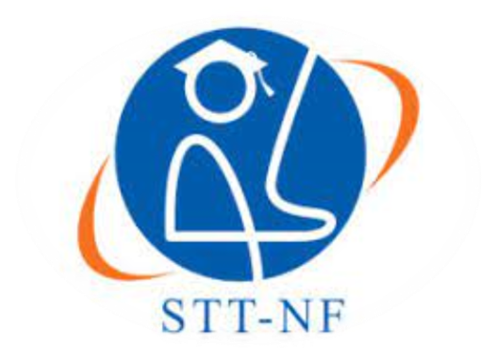

**OLEH:**

NAMA

**( Fachri Fadilah )**

NIM

**( 0110224146 )**

SEKOLAH TINGGI TEKNOLOGI TERPADU NURUL FIKRI

PROGRAM STUDI TEKNIK INFORMATIKA

DEPOK

2024

Teknologi adalah ilmu yang mempelajari pengetahuan ilmiah untuk menciptakan alat dan proses yang dapat digunakan untuk mengubah dunia dengan meningkatkan efisiensi di hampir semua aspek kehidupan kita. Teknologi telah membuat hidup kita lebih mudah, dan semua manusia menjadi sangat bergantung pada teknologi. Sekarang sulit untuk membayangkan selangkah lebih maju tanpa teknologi. Jadi, untuk mendapatkan ide tentang menulis paragraf tentang teknologi, rujuklah ke contoh yang diberikan dalam artikel ini.

Ilmu pengetahuan dan teknologi telah menjadi aspek penting dalam kehidupan kita. Teknologi merupakan suatu kemewahan pada suatu masa, namun kini telah menjadi suatu kebutuhan. Mustahil untuk bertahan hidup tanpa listrik, televisi, sistem musik, ponsel, koneksi internet, dan lain lain. Kita memulai dan mengakhiri hari dengan teknologi. Jadi memang sulit membayangkan hidup kita tanpa teknologi, tetapi teknologi harus digunakan dengan hati-hati. Jika kita terlalu bergantung pada teknologi, hal itu akan berbahaya bagi kita dan kesehatan kita. Penggunaan teknologi yang berlebihan juga dapat merusak diri sendiri, jadi penting bagi setiap orang untuk menggunakan teknologi hanya jika diperlukan.

# 